Upozornění
- Nepřetahujte živostnost vložky.
- Zařízení není určeno pro přípravu kojenecké stravy.
- Po osmihodinové a delší stagnaci vodu před použitím nechte odtéct.
- U výrobku je třeba, aby došlo k celkové obměně vody nejméně jednou za 24 hodin.
- Těsnění hlavy vyměňte maximálně po 2 letech
- Chraňte zařízení proti mrazu. Pokud by v prostorech mělo mrznout, odvodněte jej a vyjměte vložku.
- Zařízení může být osazeno v jakékoliv poloze (vodorovně, svisle. apod). Nutné je však dodržet kapitolu Základy pro montáž.
Možné problémy
- Průtok vody podstatně klesl
- Řešení: Dodávaná voda je natolik mechanicky znečištěná, že vložku předčasně zanáší. Je třeba ji vyměnit. Vhodné je také na hlavní přívod vody naistalovat RAINFRESH FC300, která bude celou domácnost chránit před mechanickými nečistotami a tím prodlouží životnost nejen filtr FC200, ale také celý vodovodní systém v domácnosti.
- Víko netěsní s hlavou
- Řešení: Těsnění hlavy je prasklé, staré, nenamazané, chybí, je dáno obráceně či jiné.
Záruka
Záruční doba je 24 měsíců od data prodeje. Záruka se nevztahuje na spotřební materiál (vložky) a na závady vzniklé hrubým zacházením či použitím k jiným účelům.




FC200 S VLOŽKOU CF2

FILTR NA DOÚPRAVU BAKTERIÁLNĚ BEZPEČNÝCH VOD

NÁVOD K POUŽITÍ
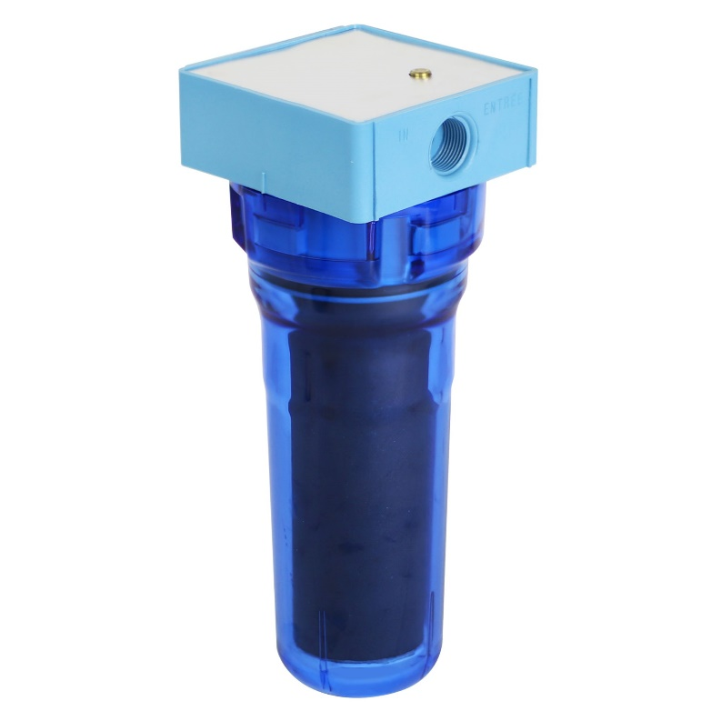

Vodní filtr FC200 s vložkou CF2
- Filtr je určený na doúpravu bakteriologicky bezpečných vod (chlorovaných aj.)
- Filtr se speciálním aktivním uhlím odstraňuje z vody chlor, pachuť, zápach a jiné nežádoucí látky včetně zabarvení, zákalu, vodního slizu, rzi a jiného.
- Filtr ve vodě zanechává prospěšné minerály jako je vápník, hořčík a jiné ve vodě vyskytující se minerály
Návod na montáž a obsluha zařízení
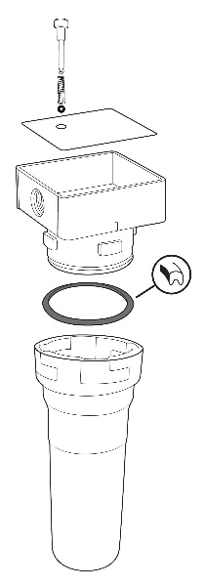
SPECIFIKACE:
- Maximální tlak: 0,87 MPA
- Maximální teplota: 37° C
- Závit vtoku, výtoku: G 3/4“
- Rozměry: 32 x 12 x 12 cm.
- Hmotnost: 1,65 kg.
- Maximální průtok: 10 l/min
Víko
Těsnění hlavy
Hlava zařízení
Základy pro montáž
- Filtr není vhodné dávat na hlavní přívod vody! V domě by se výrazně zmenšil tlak vody a současně by vložka měla výrazně kratší živostnost.
- Filtr naistalujte maximálně na dva výtoky, nejvhodnější je filtr používat pouze na jeden.
- Pro spojování fitinků používejte teflon. Navíjejte jej ve směru chodu hodinových ručiček. Spoje dobře utáhněte rukou, potom (zvláště při napojování hlavy) dotáhněte klíčem jen o čtvrt otáčky. Pracujte tak, aby se páska při sešroubování neshrnovala!
- Používejte jen fitinky s nepoškozenými závity
- Spojení mezi zařízením a příslušným fitinkem proveďte velmi opatrně, aby nedošlo k poškození závitu nasazením „přes závit“ či prasknutím hlavy přetažením.
- Pod zařízením byste měli mít prostor minimálně 10cm. Tento prostor je nutný k pozdější výměně vložky.

Instalace
- Rozhodněte o umístění zařízení. Nejvhodnější je umístit filtr pod kuchyňskou linku do přívodu studené vody (filtr není určen pro vyšší teploty vody než 37° C. Materiál potřebný k montáži záleží na Vašich podmínkách a umístění filtru, z tohoto důvodu není specifikován a není součástí balení. Vstup do filtru je označen IN-ENTRÉE, výstup pak OUT-SORTIE. Dané je nutné dodržet!
- Uzavřete hlavní uzávěr vody a místo na filtr odvodněte. Odvodnění lze dosáhnout odpuštěním vody z kohoutku.
- Zařízení zapojte na Vámi vybrané místo. Např. při použití stojánkové baterie odpojte od baterie pancéřovou hadici, která vede od roháčku. Budete pak potřebovat dvě takové hadice (možno redukovat), které budou končit vnějším závitem G 3/4“, což je pro vstup a výstup filtru.
- Pootočením víka o 1/8 doleva sundejte víko z hlavy, vytáhněte vložku a odstraňte z ní ochrannou fólii. Opačným postupem filtr zkompletujte.
- Pozvolným otevřením hlavního uzávěru vody filtr natlakujte a přesvědčte se o těsnosti spojů. V případě netěsnosti postup zopakujte.
- Po natlakování se víko od hlavy odsune a tlakem již budou oba díly „natvrdo“ spojeny.
Uvedení do provozu
- Novou vložku propláchněte maximálním průtokem cca 2 minuty. Při tomto průplachu se z vložky vyplaví neškodný karbonový prášek, který se při dopravě filtr vydrolil. Potom je již voda vhodná k užívání. Je třeba však dodržovat níže uvedené instrukce.
- POZN: voda, která při průplachu vyteče, je možné zachytit např. pro zalévání květin, jelikož už neobsahuje chlór.
Výměna vložky
- Životnost vložky závisí na mnoha faktorech (protečení litry, obsah chloru a dalších chlorovaných škodlivin, průtoku aj). Doporučujeme výměnu po protečených 27 tisících litrech, maximálně však po jednom roku.
- Čím častěji je vložka měněna, tím vyšší je její účinnost.
- Je-li voda opět cítit chlorem, či se objeví pachuť vody, je potřeba vložku vyměnit.
Postup k výměně vložky
- Pootočením víka o 1/8 doleva sundejte víko z hlavy, vytáhněte starou vložku. Vložka se vytahuje potáhnutím směrem dolů.
- Ve filtru zůstane zbylá voda, připravte si vhodnou nádobu, kam je možné vodu zachytit.
- Novou vložku vyměňte podle instrukcí v kapitole v Instalace a Uvedení do provozu.
- Filtr omyjte pod tekoucí vodou. Těsnění namažte silikonovou vazelínou. Jakmile filtr vrátíte zpět, ujistěte se o jeho těsnosti.

